Паспорт дидактического пособия
«Метеопланшет»
Автор: учитель – логопед Черепанова Н.В. МБДОУ Д/С 35;
Образовательная область: Речевое развитие
Возрастная категория: старший дошкольный возраст;
Дидактическое пособие «Метеопланшет» предназначено для активизация речевой деятельности, развития мелкой моторики и координации движений рук, тактильной чувствительности, воображения, формирования и закрепления понятий времен года и их характерных признаков.
Актуальность: стимулирование речевой активности в коррекционной работе с детьми ОНР.
Цель: развитие речевой активности, сенсомоторных функций, мелкой моторики рук.
В рамках реализации ФГОС ДО решаются следующие задачи:
- формирование активного словаря по данному семантическому полю
- создание благоприятных условий развития детей в соответствии с их возрастными и индивидуальными особенностями и склонностями, развития способностей и творческого потенциала каждого ребёнка как субъекта отношений с самим собой, другими детьми, взрослыми и миром;
- обеспечение вариативности и разнообразия содержания Программ и организационных форм дошкольного образования;
- развитие и укрепление мелкой моторики кистей рук;
- закрепление знаний о временах года и их характерных признаках.

«Метеопланшет» выполнен из фетровой ткани в виде переносного портфеля.
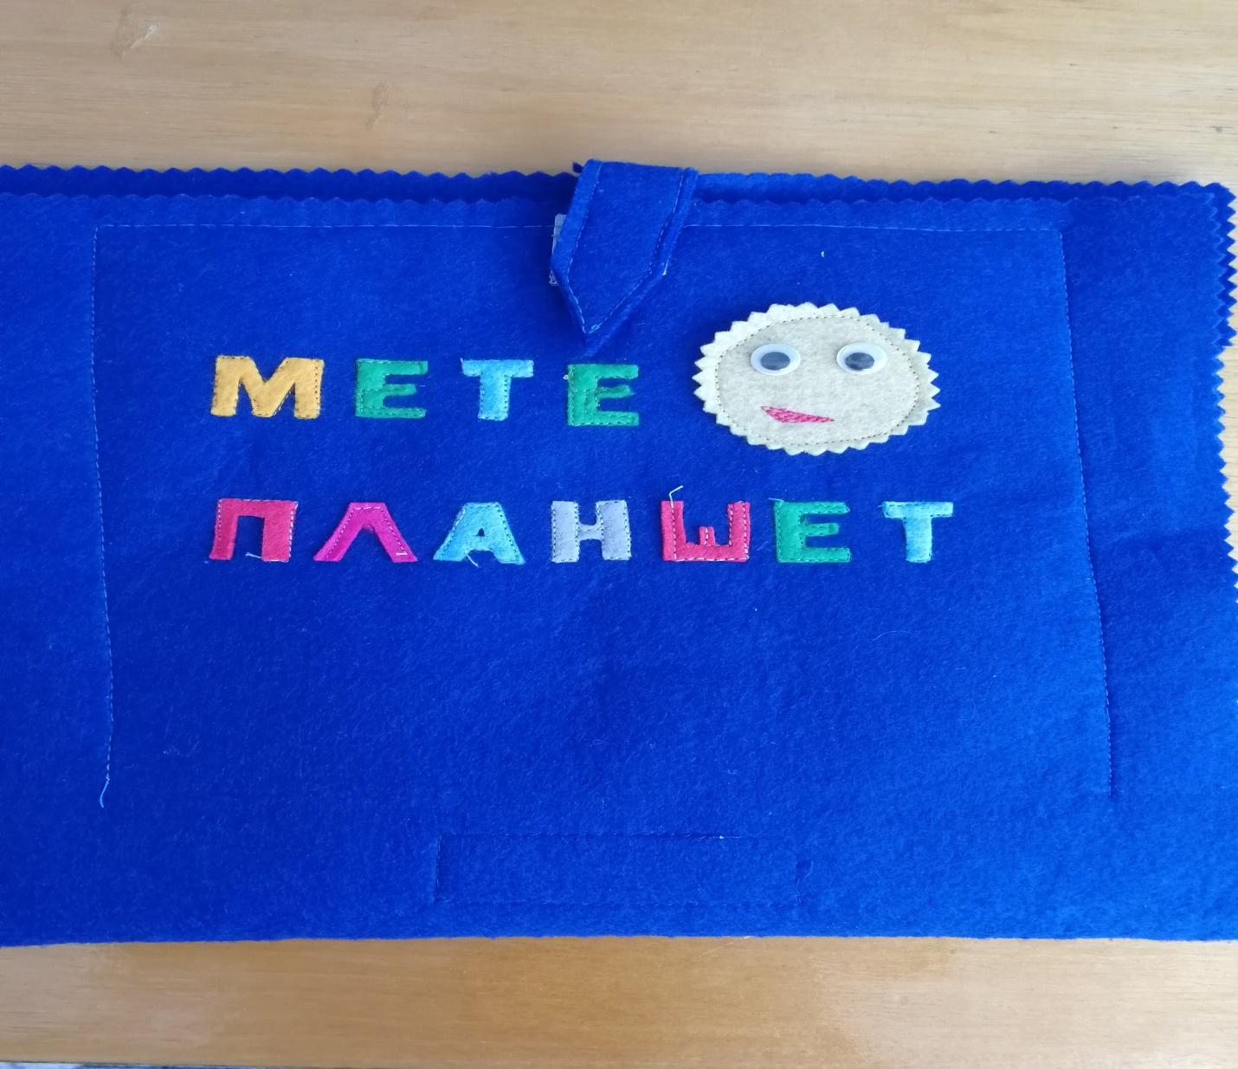
В открытом виде «Метеопланшет» имеет основной шаблон в виде дерева с кнопками, пуговицами, липучками для создания картины одного из времен года. В кармашке хранятся фетровые заготовки по временам года. Данные заготовки ребенок по желанию крепит к пуговицам, или крепит на кнопки, к липкой ленте.

Весна: тучка с дождем (бусинки на атласной ленте), солнце, тучка серая.
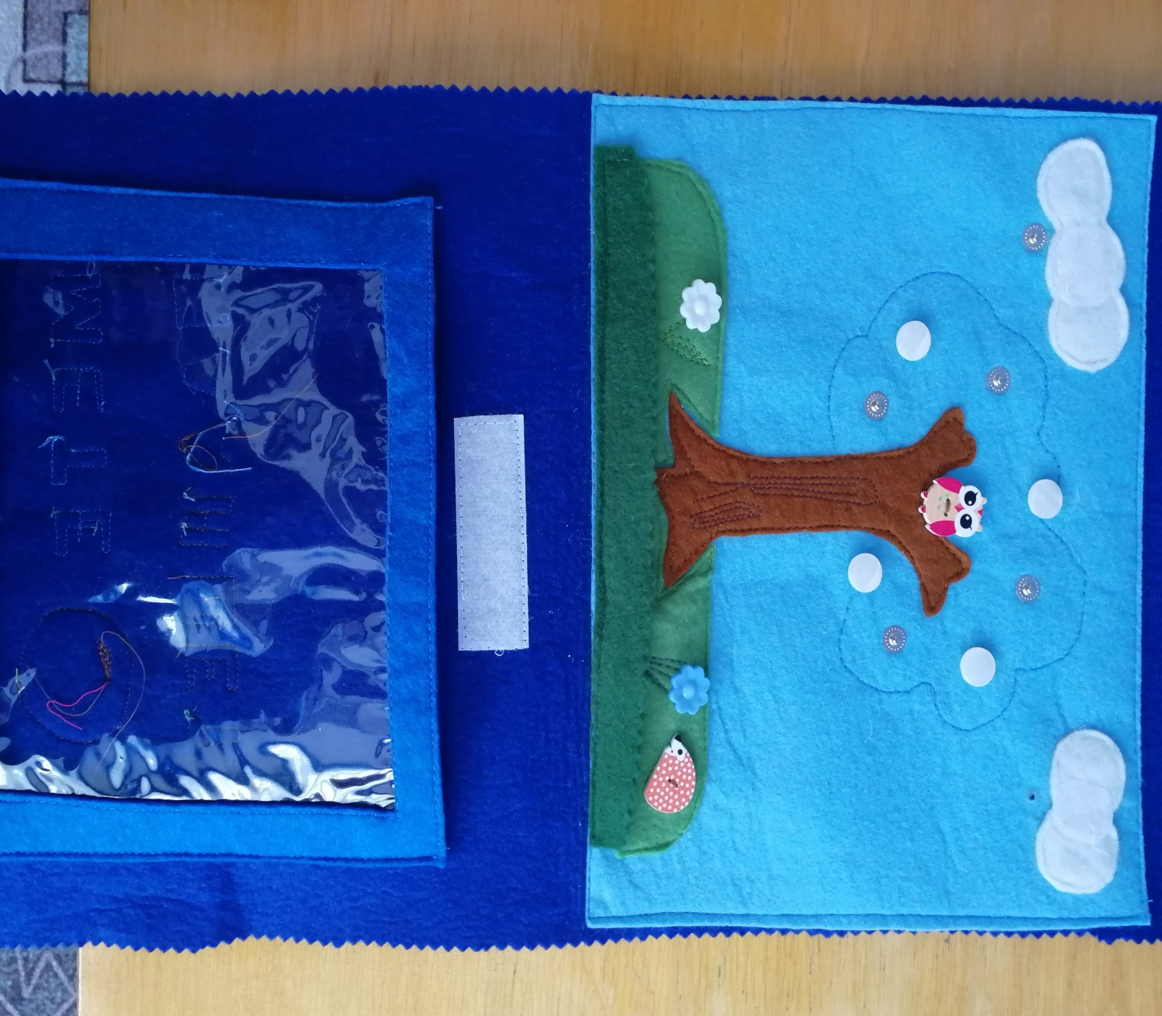

Зима: белая платформа под дерево, снежинки, белые тучки с снежинками- бусинками.
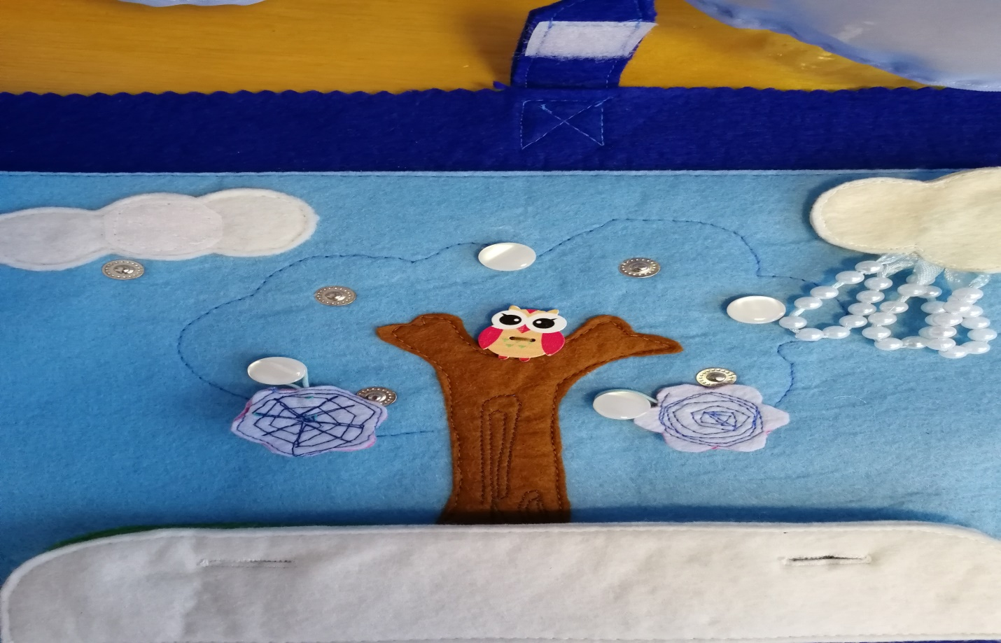

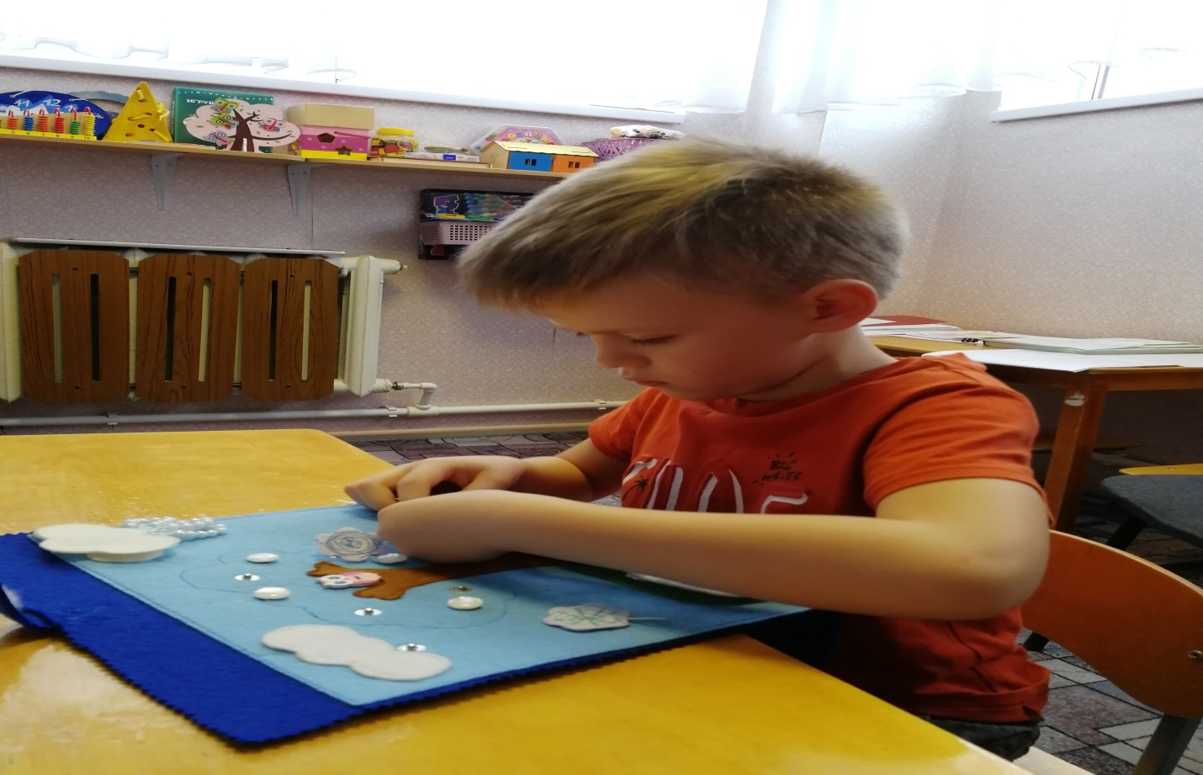
Поздняя осень: коричневая платформа под дерево крепится на пуговки, желтые и оранжевые листья, тучка с дождем.
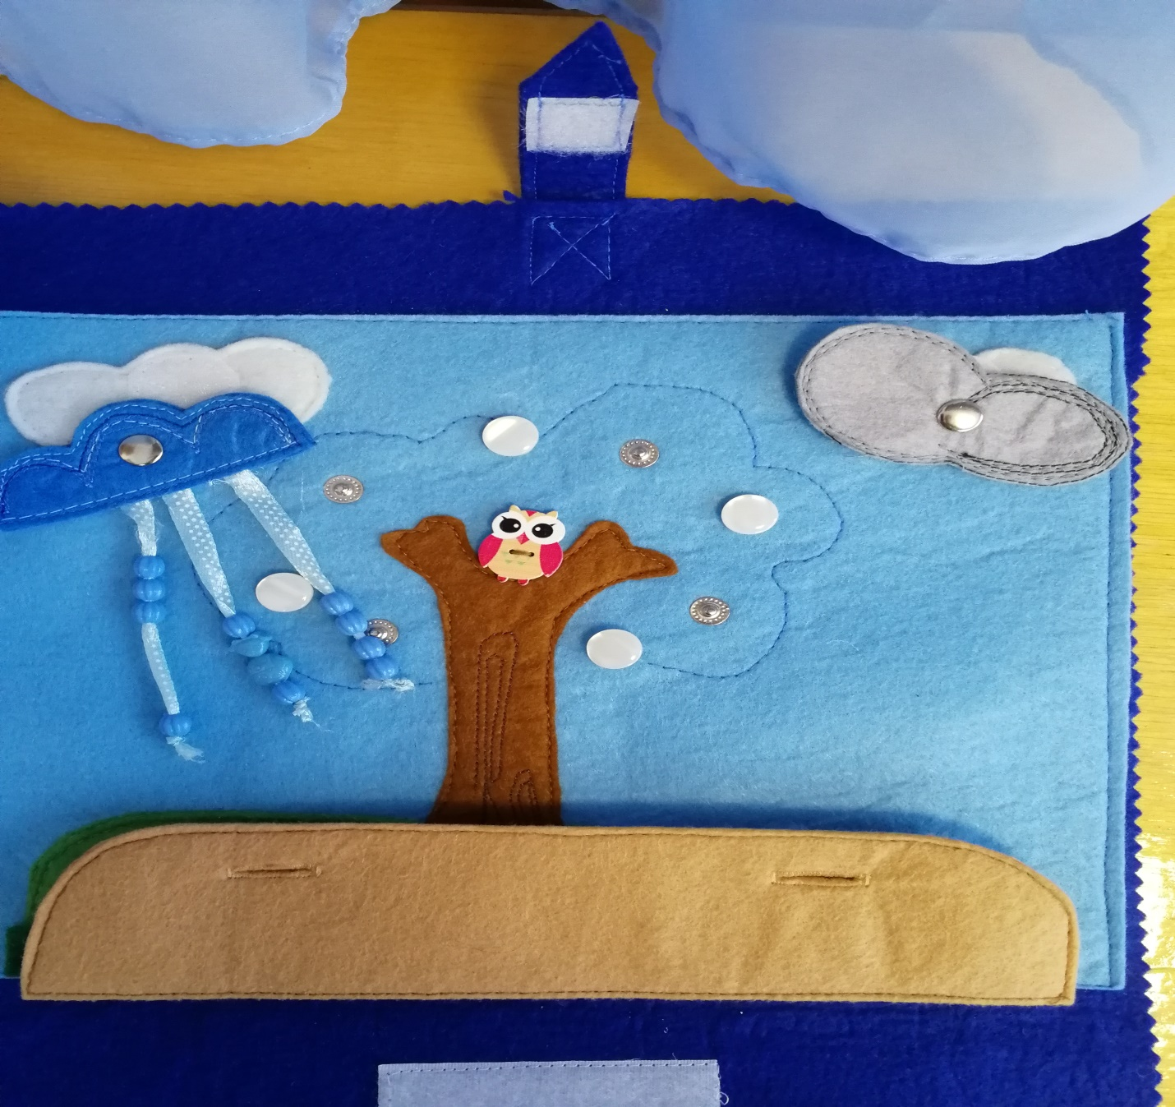

Ранняя осень
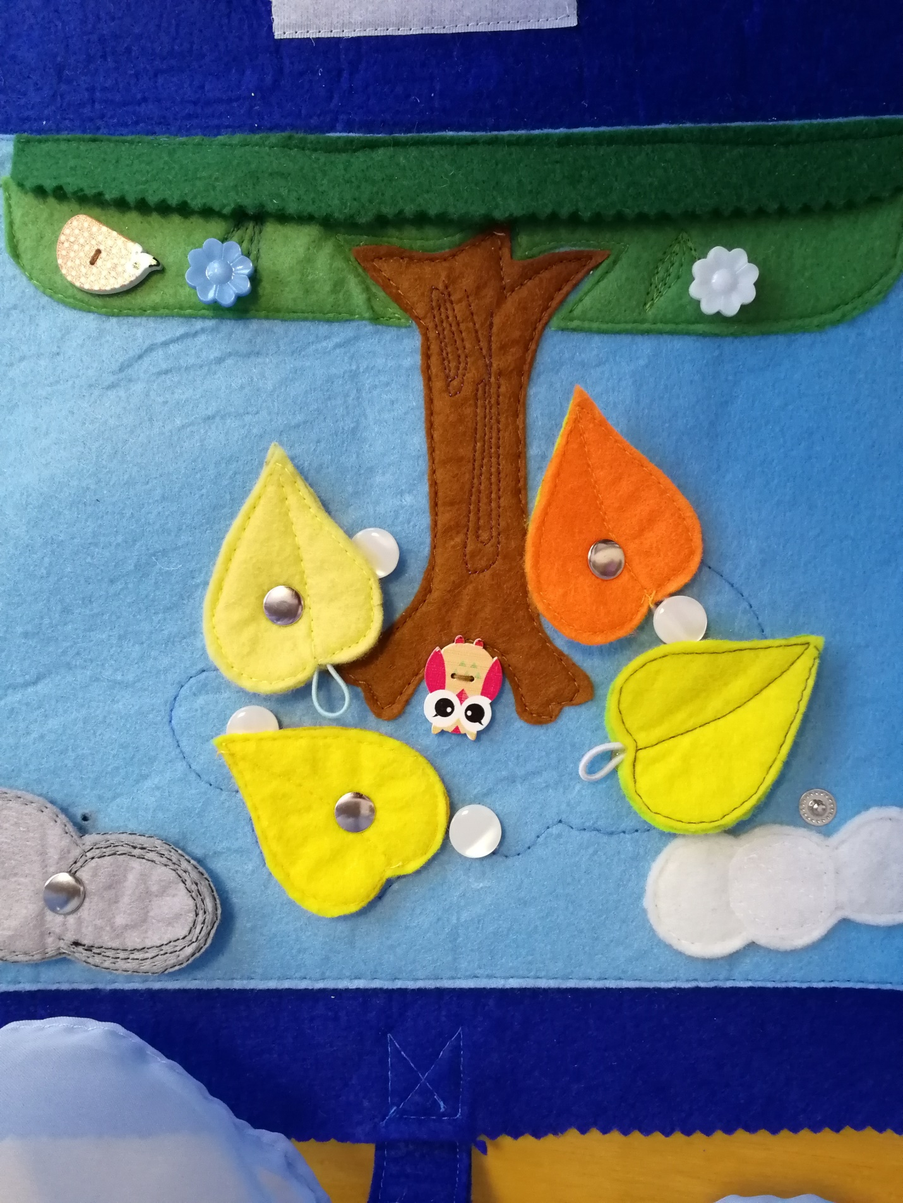

Лето: зеленые листья, солнце, цветы.
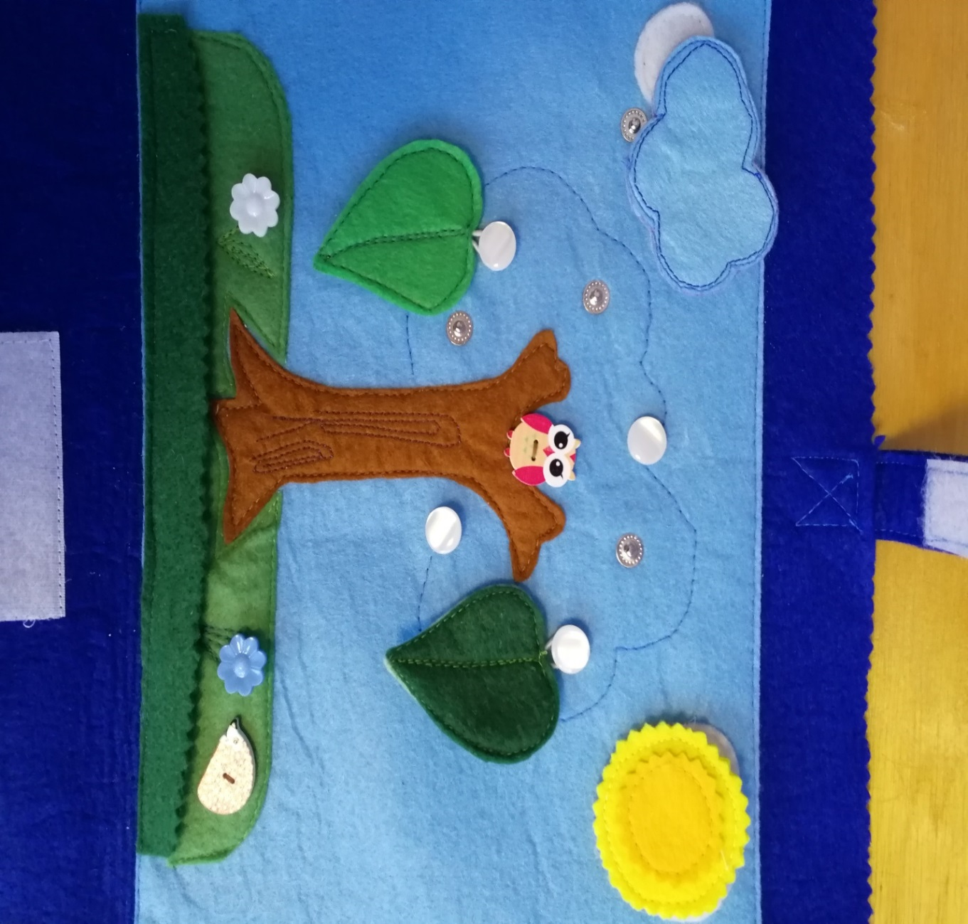
Данное пособие можно использовать со словесными играми, такими как:
- Игра «1,2,5….» (со словами: лист, дерево, снежинка, тучка и т.д).
- Игра «Назови ласково»
- Игра «Один – много»
- Игра «Какой, какая, какое» (формирование словаря признаков)
- Упражнения с использованием предлогов.
Данное пособия является универсальным материалом для развития у детей ВПФ (высшие психические функции)

